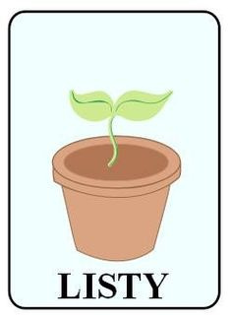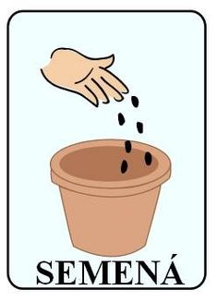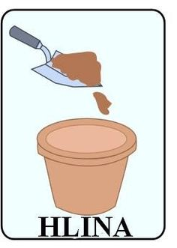
„Rastlinka neveľká,
tá naša priateľka,
nôžky má skrčené,
nevidno ju od zeme.
Rastlinka už rastie,
má prevzácne šťastie,
nôžky si vystiera,
pekne nimi preberá.“

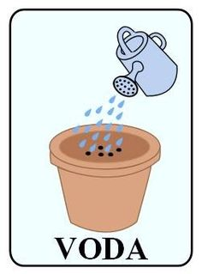 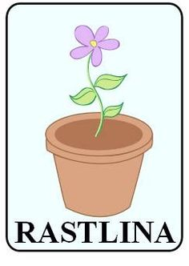
Vystrihni a urči poradie od semienka k rastlinke – prilep.

